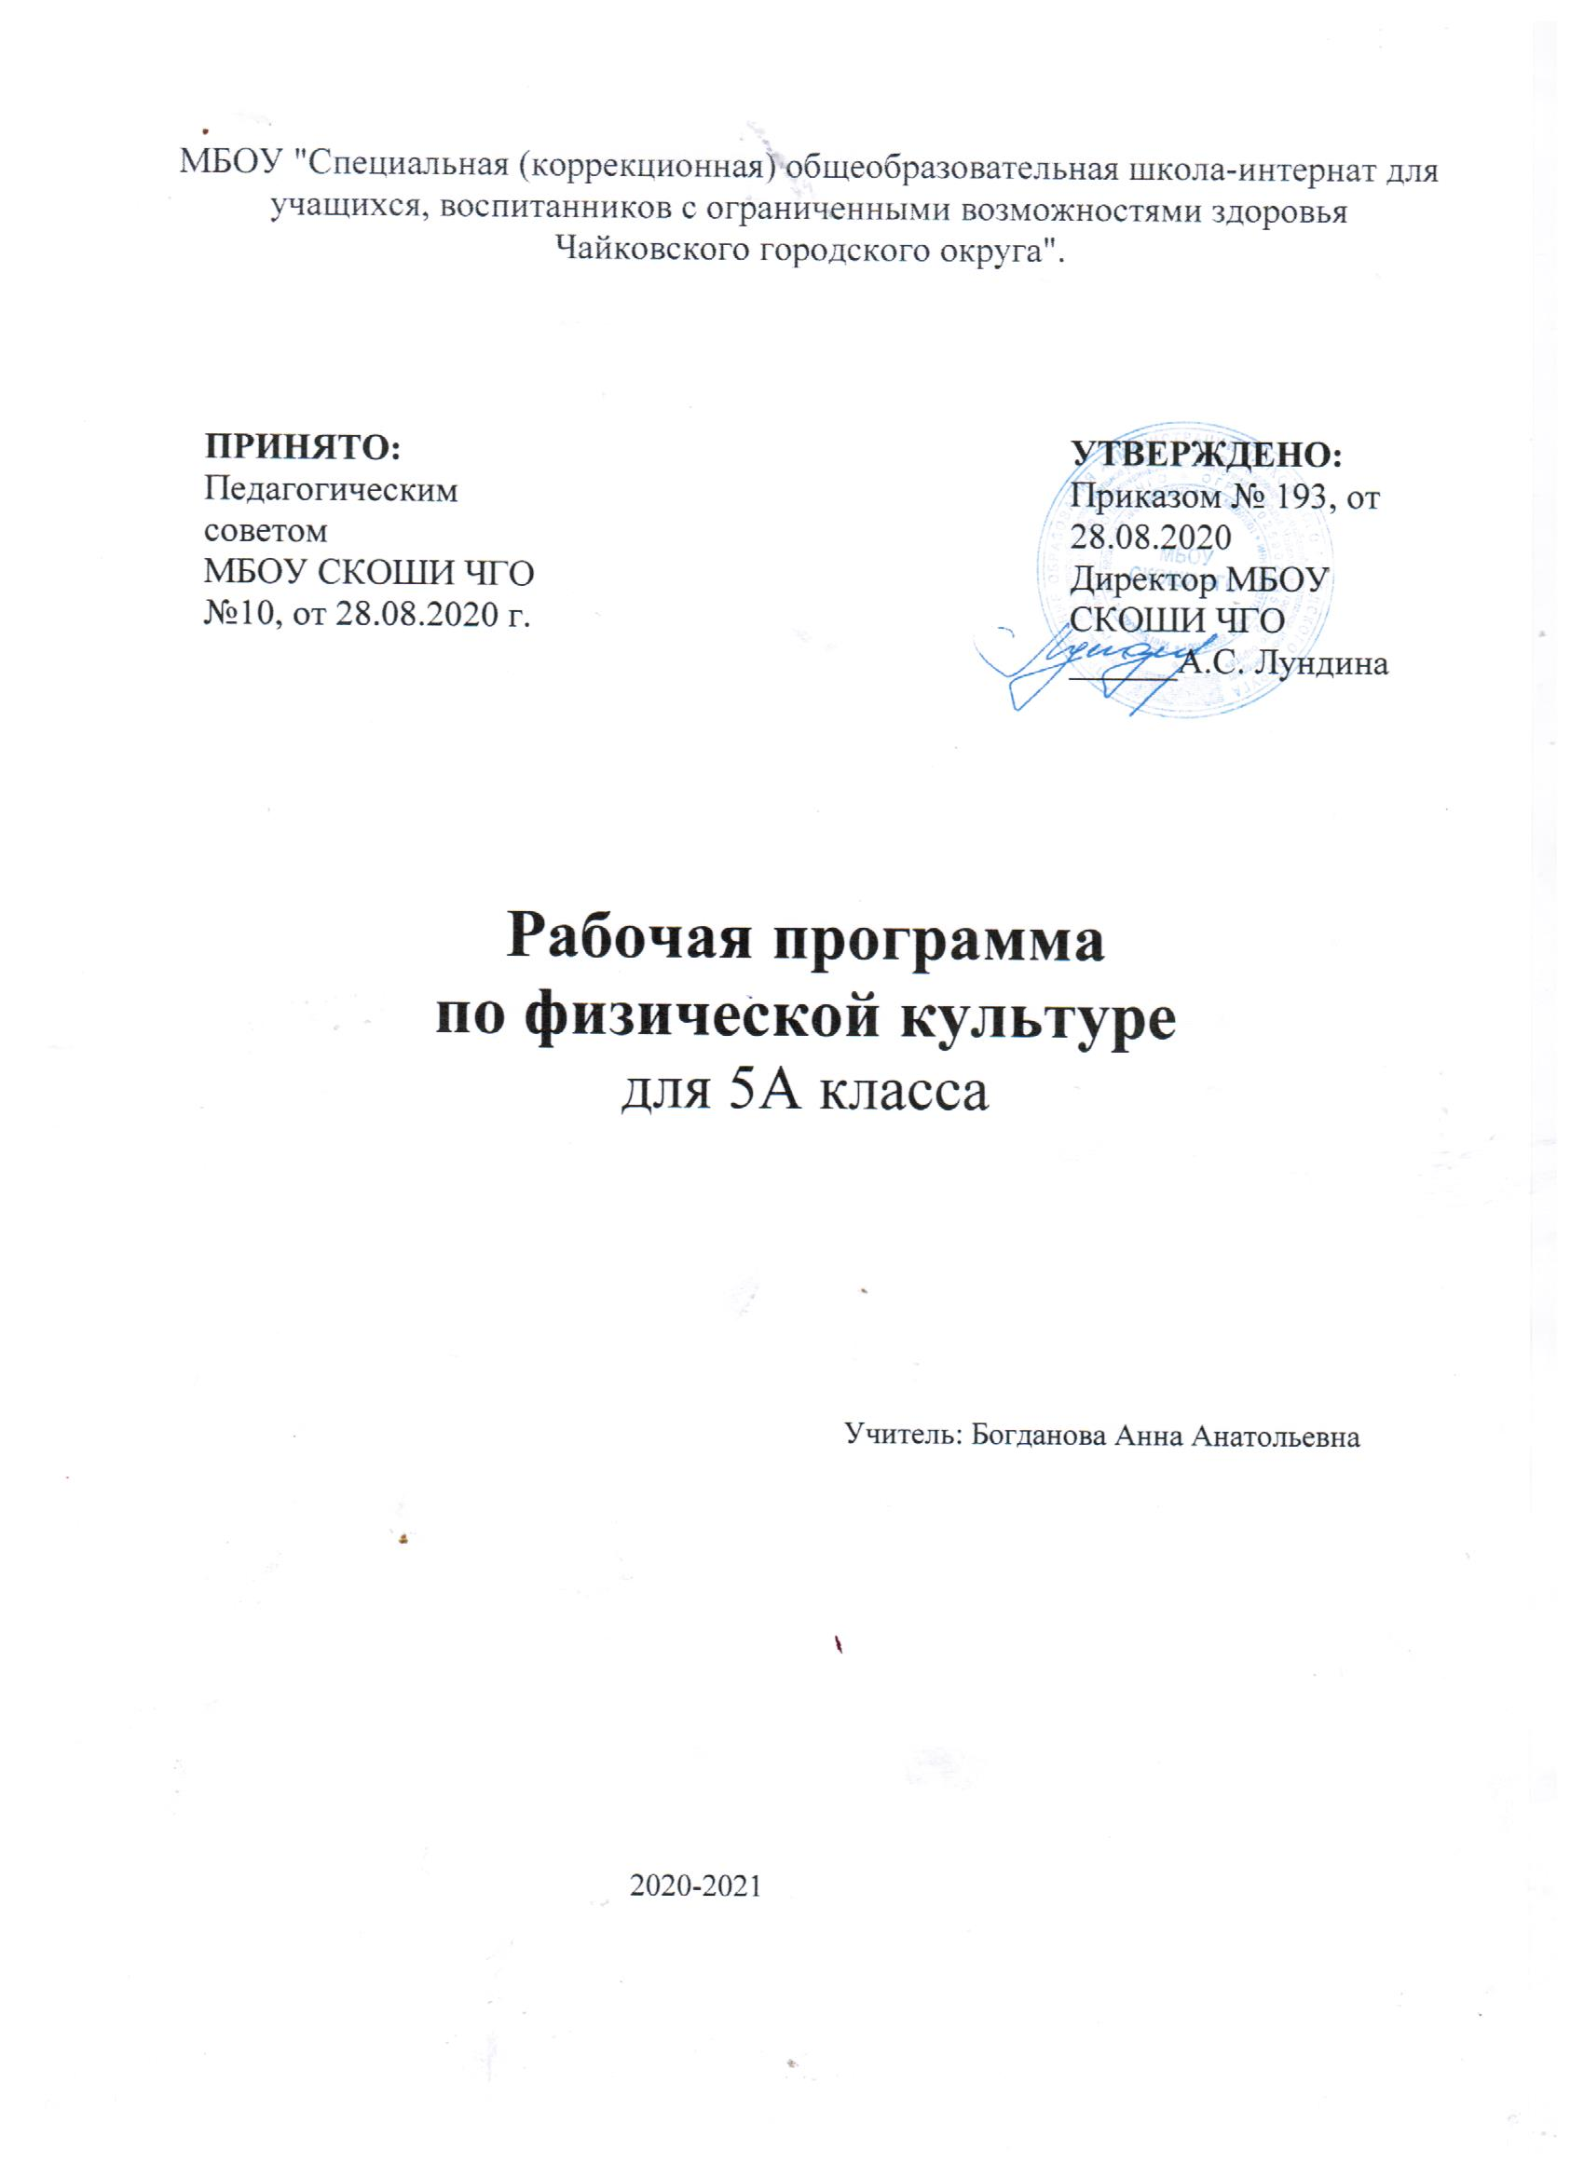
Пояснительная записка.

Физическое воспитание является неотъемлемой частью всей системы учебно-воспитательной работы коррекционной школы. Оно разрешает образовательные, воспитательные, коррекционно-компенсаторные и лечебно-оздоровительные задачи.
Характерной особенностью учащихся коррекционной школы является наличие у них разнообразных дефектов психического и физического развития, обусловленных органическим поражением центральной и нервной системы различной этиологии.
Основная цель изучения физической культуры заключается во всестороннем развитии личности обучающихся с умственной отсталостью (интеллектуальными нарушениями) в процессе приобщения их к физической культуре, повышении уровня их психофизического развития, расширении индивидуальных двигательных возможностей, комплексной коррекции нарушений развития, социальной адаптации.
Задачи, реализуемые в ходе уроков физической культуры:
― воспитание интереса к физической культуре и спорту;
― овладение основами доступных видов спорта (легкой атлетикой, гимнастикой, лыжной подготовкой и др.) в соответствии с возрастными и психофизическими особенностями обучающихся;
― коррекция недостатков познавательной сферы и психомоторного развития; развитие и совершенствование волевой сферы; формирование социально приемлемых форм поведения, предупреждение проявлений деструктивного поведения (крик, агрессия, самоагрессия, стереотипии и др.) в процессе уроков и во внеучебной деятельности;
― воспитание нравственных качеств и свойств личности; содействие военно-патриотической подготовке.
Планируемые результаты усвоения учебного предмета «Физическая культура»
Минимальный уровень:
-представления о физической культуре как средстве укрепления здоровья, физического развития и физической подготовки человека;
-выполнение комплексов утренней гимнастики под руководством учителя;
- знание основных правил поведения на уроках физической культуры и осознанное их применение;
-выполнение несложных упражнений по словесной инструкции при выполнении строевых команд;
-представления о двигательных действиях;
- знание основных строевых команд;
-подсчёт при выполнении общеразвивающих упражнений; ходьба в различном темпе с различными исходными положениями;
-взаимодействие со сверстниками в организации и проведении подвижных игр, элементов соревнований;
-участие в подвижных играх и эстафетах под руководством учителя;
-знание правил бережного обращения с инвентарём и оборудованием,
-соблюдение требований техники безопасности в процессе участия в физкультурно-спортивных мероприятиях.
Достаточный уровень:
- практическое освоение элементов гимнастики, легкой атлетики, лыжной подготовки, спортивных и подвижных игр и других видов физической культуры;
-самостоятельное выполнение комплексов утренней гимнастики;
-владение комплексами упражнений для формирования правильной осанки и развития мышц туловища;
-участие в оздоровительных занятиях в режиме дня (физкультминутки);
-выполнение основных двигательных действий в соответствии с заданием учителя: бег, ходьба, прыжки и др.;
-подача и выполнение строевых команд, ведение подсчёта при выполнении общеразвивающих упражнений. совместное участие со сверстниками в подвижных играх и эстафетах;
-оказание посильной помощь и поддержки сверстникам в процессе участия в подвижных играх и соревнованиях;
-знание спортивных традиций своего народа и других народов;
-знание способов использования различного спортивного инвентаря в основных видах двигательной активности и их применение в практической деятельности;
-знание правил и техники выполнения двигательных действий,
-применение усвоенных правил при выполнении двигательных действий под руководством учителя;
-знание и применение правил бережного обращения с инвентарём и оборудованием в повседневной жизни;
-соблюдение требований техники безопасности в процессе участия в физкультурно-спортивных мероприятиях.
Личностные учебные действия
Личностные учебные действия представлены следующими умениями: испытывать чувство гордости за свою страну; гордиться школьными успехами и достижениями как собственными, так и своих товарищей; адекватно эмоционально откликаться на произведения литературы, музыки, живописи и др.; уважительно и бережно относиться к людям труда и результатам их деятельности; активно включаться в общеполезную социальную деятельность; бережно относиться к культурно-историческому наследию родного края и страны.
Коммуникативные учебные действия:
Коммуникативные учебные действия включают: вступать и поддерживать коммуникацию в разных ситуациях социального взаимодействия (учебных, трудовых, бытовых и др.); слушать собеседника, вступать в диалог и поддерживать его, использовать разные виды делового письма для решения жизненно значимых задач; использовать доступные источники и средства получения информации для решения коммуникативных и познавательных задач.
Регулятивные учебные действия:
Регулятивные учебные действия представлены умениями: принимать и сохранять цели и задачи решения типовых учебных и практических задач, осуществлять коллективный поиск средств их осуществления; осознанно действовать на основе разных видов инструкций для решения практических и учебных задач; осуществлять взаимный контроль в совместной деятельности; обладать готовностью к осуществлению самоконтроля в процессе деятельности; адекватно реагировать на внешний контроль и оценку, корректировать в соответствии с ней свою деятельность.
Познавательные учебные действия:
Дифференцированно воспринимать окружающий мир, его временно-пространственную организацию; использовать усвоенные логические операции (сравнение, анализ, синтез, обобщение, классификацию, установление аналогий, закономерностей, причинно-следственных связей) на наглядном, доступном вербальном материале, основе практической деятельности в соответствии с индивидуальными возможностями; использовать в жизни и деятельности некоторые межпредметные знания, отражающие несложные, доступные существенные связи и отношения между объектами и процессами.
Связи базовых учебных действий с содержанием учебных предметов В процессе обучения осуществляется мониторинг всех групп БУД, который отражает индивидуальные достижения обучающихся и позволяет делать выводы об эффективности проводимой в этом направлении работы. Для оценки сформированности каждого действия используется следующая система оценки:
0 баллов – не владеет
1 балл – частично владеет
2 балла – в полной мере владеет
Балльная система оценки позволяет объективно оценить промежуточные и итоговые достижения каждого учащегося в овладении конкретными учебными действиями, получить общую картину сформированности учебных действий у всех учащихся, и на этой основе осуществить корректировку процесса их формирования на протяжении всего времени обучения.
Распределение учебного времени на различные виды программного материала уроков физической культуры:
- легкая атлетика –20ч;
- гимнастика –16 ч;
-лыжная подготовка – 16 ч;
- игры –16ч;
Итого: 68 ч.

Критерии оценивания учебных достижений учащихся по теоретическим знаниям:
Оценка «5» выставляется за ответ, в котором учащийся демонстрирует глубокое понимание сущности материала, логично его излагает, используя примеры из практики, своего опыта.
Оценка «4» ставится за ответ, в котором содержатся небольшие неточности и незначительные ошибки.
Оценку «3» учащиеся получают за ответ, в котором отсутствует логическая последовательность, имеются пробелы в материале, нет должной аргументации и умения использовать знания в своем опыте.
Критерии оценивания учебных достижений по технике владения двигательными действиями (умениями, навыками):
Оценка «5» — двигательное действие выполнено правильно (заданным способом), точно в надлежащем темпе, легко и четко.
Оценка «4» — двигательное действие выполнено правильно, но недостаточно легко и четко, наблюдается некоторая скованность движений.
Оценка «3» — двигательное действие выполнено в основном правильно, но допущена одна грубая или несколько мелких ошибок, приведших к неуверенному или напряженному выполнению.
Основными методами оценки техники владения двигательными действиями являются методы наблюдения, вызова, упражнений и комбинированный.
Данные методы можно применять и индивидуально, и фронтально, когда одновременно оценивается большая группа или класс в целом.
Обязательным для учителя становится контроль за физическим развитием и физической подготовленностью учащихся, который позволит выявить динамику развития умственно отсталых учащихся с момента поступления в школу до ее окончания. Для этого необходимо проводить контрольное тестирование.
Контрольные нормативы принимают дважды в год – в сентябре и мае на уроке физкультуры.
Учителя физкультуры при дозировании физических упражнений должны быть предельно внимательны к учащимся с текущим состоянием и различными заболеваниями.
Промежуточная аттестация проводится в виде тестирования.

Календарно-тематическое планирование

№ | Тема занятия | Вид контроля | Домашнее задание
1 | Теоретические сведения о легкой атлетике
2 | Бег с различных И.П.
3 | Бег на 60 м. Метание с шага | Бег на 60 м
4 | Развитие прыгучести. Игры | Наклоны из положения сидя
5 | Метание м/мяча с шага
6 | Прыжки в длину с места | Подъем туловища из положения лежа
7 | Метание м/мяча с трех шагов
8 | Прыжки в длину с места. Игры | Техника метания мяча с трех шагов
9 | Прыжки в высоту перешагиванием
10 | Прыжки в высоту перешагиванием | Прыжки на скакалке
11 | Толкание набивного мяча с места
12 | Толкание набивного мяча места | Прыжки в длину с места
13 | Метание м/мяча с трех шагов
14 | Ведение б/мяча на месте и в движении
15 | Броски и ловля мяча | Техника прыжка в высоту
16 | Ведение б/мяча, передача
17(1) | Теоретические сведения о гимнастике
18(2) | Упражнения с гимнастическими палками
19(3) | Лазание и перелезание | Лазание и перелезание
20(4) | Упражнение со скакалкой
21(5) | Упражнение на равновесие. Игры | Прыжки на скакалке
22(6) | Игра: «Караси и щука» | Упражнение на равновесие
23(7) | Упражнение с мячами
24(8) | Кувырок вперед из упора присев
25(9) | Кувырок назад | Кувырок вперед
26(10) | Кувырок назад. Игры
27(11) | Эстафета мячами | Кувырок назад
28(12) | Опорный прыжок через козла
29(13) | Опорный прыжок через козла | Опорный прыжок
30(14) | Пионербол с двумя мячами | Подтягивание
31(15) | Передача мяча от груди | Подтягивание
32(16) | Боковая подача мяча. Игры
33(1) | Теоретические сведения о лыжной подготовке
34(2) | Ступающий и скользящий шаг
35(3) | Попеременный двухшажный ход | Ступающий и скользящий шаг
36(4) | Спуск по склону в низкой стойке
37(5) | Попеременный двухшажный ход
38(6) | Спуск по склону в низкой стойке
39(7) | Попеременный двухшажный ход | Техника попеременного двухшажного  хода
40(8) | Спуск по склону в низкой стойке
41(9) | Одновременный бесшажный ход
42(10) | Торможение «плугом»
43(11) | Одновременный бесшажный ход | Техника одновременного бесшажного хода
44(12) | Торможение «плугом» | Торможение «плугом»
45(13) | Прохождение дистанции 2-3 км | Прохождение дистанции 2-3 км
46(14) | Спуск по склону
47(15) | Лыжная эстафета 200-300 м
48(16) | Спуск по склону. Игры | Спуск по склону
49(17) | Игра: «Перестрелки»
50(18) | Нижняя боковая подача | Прыжки на скакалке
51(19) | Нижняя боковая подача
52(20) | Нападающий удар двумя руками | Подтягивание
53(1) | Ведение б/мяча
54(2) | Ведение б/мяча | Техника ведения б/мяча
55(3) | Передача б/мяча | Наклоны из положения сидя
56(4) | Броски б/мяча
57(5) | Броски б/мяча | Подъем туловища из положения лежа
58(6) | Нападающий удар двумя руками
59(7) | Нападающий удар двумя руками | Техника отталкивания при нападающем ударе
60(8) | Пионербол на три передачи
61(9) | Промежуточная аттестация | Подтягивание
62(10) | Игра в пионербол
63(11) | Прыжки в высоту перешагиванием | Прыжки в высоту перешагиванием
64(12) | Прыжки в длину с места | Прыжки в длину с места
65(13) | Толкание набивного мяча с места
66(14) | Бег на 60 м | Бег на 60 м
67(15) | Метание м/мяча с трех шагов | Метание м/мяча
68(16) | Метание м/мяча с трех шагов | Метание м/мяча

